**Welcome To The House**

**컨텐츠 기획서**

|  |  |
| --- | --- |
| **필기노트** | |
| **문서용도** | 게임 레벨 디자인 |

|  |  |  |  |
| --- | --- | --- | --- |
| **HISTORY** | | |  |
| **날짜** | **내용** | **작성자** | **버전** |
| 180508 | 레벨 디자인 양식 작성 | 이병관 | V0.1 |

1. 게임 소개
   1. 게임 개요

* **게임제목**: Welcome To The House
* **장르**: 3D 모바일 VR 방탈출
* **PLAY TIME**: 20분(+-)
* **플랫폼:** 모바일 (안드로이드)
* **개발엔진:** Unity
  1. 메인 테마
* **스토리**

어느날 주인공에게 출처를 알 수 없는 편지가 한 장 도착한다.

편지의 내용은

**<초대장>‘**

**이 편지를 읽은 당신은 엄청난 행운을 누리거나 반대로 불행해질 수 있습니다.**

**선택은 자유입니다.**

**X월 X일 X시까지 아래에 적힌 곳으로 찾아오십시오.**

**그곳에서 저와의 내기를 통해 당신이 승리한다면 20억원을 당신에게 드리겠습니다.**

**하지만 만약 저와의 내기에서 당신이 진다면 그 결과는 매우 불행할 것 입니다.**

**행운을 빕니다.’**

편지의 내용을 읽은 주인공은 궁금함과 호기심에 결국 그 장소로 찾아가기로 결정을 하였고 그곳에서 상상도 할 수 없었던 일들을 겪게 된다.

* **플레이 타입**

- **화면 UI**

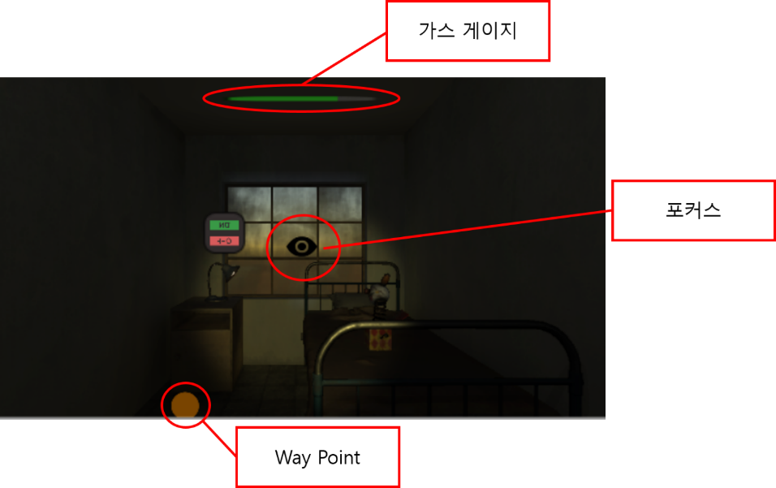

**<참고 이미지: 플레이 예시 이미지>**

**🡺 시점을 이용**한 확인 시스템

**🡺** 다양한 오브젝트를 이용 퍼즐을 풀어 **방에서 탈출이 목표**

**🡺** 시간제한을 두어 플레이어에게 **직관적인 목표 제시**

**🡺** VR 기기의 현실감과 방탈출의 요소를 살리기 위해 **공포 호러적 느낌을 연출**

* 1. 전체 게임 컨셉
* **전체 컨셉 가이드**

눈, 실외, 나무, 하늘이(가) 표시된 사진

매우 높은 신뢰도로 생성된 설명

|  |  |
| --- | --- |
|  | **<전체 컨셉>**  - **낡은 폐저택의 내부 이미지**  - **창문이 적고 상당히 큰 모습을 지니고 있는 모습**  - **음습하고 어두운 분위기**  - **게임상 등장하지 않지만 전체적인 모습 분위기 참고** |
| **<참고 이미지: 저택 내부>** |
| **ë°ì¤** | **<챕터 1 컨셉>**  **- 여러 가구들이 존재하는 밀실 방 이미지**  **- 전체적으로 시멘트로 덥힌 폐건물의 이미지**  - **사람이 살고있는 흔적은 없음**  **- 방 전체가 어둡고 잘 보이지 않음**  **- 바닥은 사람의 핏자국이 존재** |
| **<참고 이미지: 밀실 방 내부>** |
|  | **<챕터 2 컨셉>**  - **각종 고문도구와 존재하는 지하실 이미지**  - **감옥과 수술대 등 사람을** **고문했다는 흔적 존재**  **- 방 전체가 어둡고 잘 보이지 않음**  **- 오브젝트들에 사람의 핏자국이 다수 존재** |
| **<참고 이미지: 지하실 내부>** |
|  |  |
|  |

* **분위기 설정**

[](http://www.google.co.kr/url?sa=i&rct=j&q=&esrc=s&source=images&cd=&cad=rja&uact=8&ved=2ahUKEwiVz-e9g6raAhUBw7wKHQk7AigQjRx6BAgAEAU&url=http://kimmisung07.tistory.com/?page=276&psig=AOvVaw1fyZqfpK77lJ8f_W1uuABf&ust=1523254514270032)**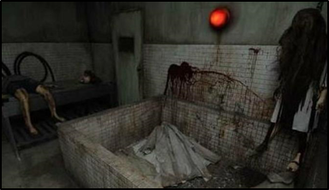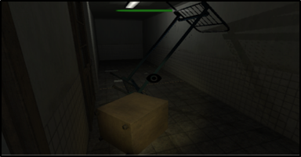**

|  |  |
| --- | --- |
|  | **<유저 시야>**  **- 어둡게 연출하여 플레이어의 시각을 최대한 차단**  **- 시각의 차단하여 미지에 대한 공포감을 유발**  **- 제한된 시각에 집중을 유도한 뒤, 예상치 못한 공포를 유저에게 전달하여 공포감 극대화** |
| **<참고 이미지: 유저 시각 이미지>** |
|  | **<배경>**  **- 사람의 시체와 피 등을 노출시켜 플레이어에게 죽음에 대한 이미지를 지속적 노출**  **- 지속적인 죽음에 대한 노출로 음산하고 긴장감을 유발**  **- 유저에게 행동 하나 하나에 조심성과 신중함을 유도** |
| **<참고 이미지: 오브젝트 이미지>** |
|  | **<상황>**  **- 가스 게이지라는 제한 시간을 유저에게 인식시켜 게임  플레이에 긴박감을 연출**  **- 제한 시간이라는 요소로 게임의 순간적으로 집중할 수  있도록 유도**  **- 배경과 더불어 플레이어에게 게임 플레이의 긴장 감을 극대화** |
| **<참고 이미지: 가스 이미지>** |
| **C:\Users\SAMSUNG\Documents\카카오톡 받은 파일\KakaoTalk_20180423_200216675.png** | **<이미지>**  **- 플레이어에게 직관적인 호러적 연출 전달**  **- 플레이 중 끌어올린 긴장감을 한번에 터트리는 역할** |
| **<참고 이미지: 연출 된 이미지>** |

* **플레이적 재미 요소**

|  |  |
| --- | --- |
| 실내, 사람, 벽, 사진이(가) 표시된 사진  매우 높은 신뢰도로 생성된 설명 | * **<퍼즐 풀이>** * **- 다양한 퍼즐 요소를 이용하여 플레이어에게 자기 유능   감을 유발** * **- 직관적인 제한 시간을 제시하여 플레이어에게 퍼즐에   집중 할 수 있도록 유도**   **- 플레이어에게 방탈출의 명확한 목표를 제시하여 게임 플레이를 유도** |
| **<참고 게임: 바이오하자드 7 VR>** |
|  | **<공포>**  **- 사운드, 배경, 오브젝트 등을 이용해 공포감을 주 어 공포감을 좋아하는 유저들에게 어필**  **- 공포적인 요소를 극대화 시켜 플레이어들에게 모 험심을 유발**  **- 게임을 클리어했을 때 공포게임을 클리어했다는  자기 유능감 전달** |
| **<참고 영상: 대도서관 공포게임>** |

* **게임 진행 및 목표**

|  |  |
| --- | --- |
|  | **<게임 진행 방식>**  **- 총 3개의 챕터로 구성**  **- 각 챕터 클리어 후 다음 챕터로 자동 이동**  **- 가스 게이지가 100%가 되면 게임 오버**  **- 게임 재시작 시 챕터의 맨 처음부터 진행** |
| **<챕터 별 목표>**  **챕터 1: 밀실 🡺 튜토리얼 학습**  **챕터 2: 지하실 🡺 흥미 유도**  **챕터 3: 화실 🡺 심화 단계 클리어** |

1. 챕터 별 세부 컨셉
   1. 챕터 1

* **챕터 컨셉**

**- 개요**

**옷장**

|  |  |  |
| --- | --- | --- |
| **챕터 외형** | **이름** | **내용** |
| **작은 금고** | * **챕터 이름** | 밀실 방 |
| **입장 방식** | 게임 플레이 시 |
| **챕터 크기** | () X () |
| **챕터 목표** | 게임 플레이 학습 |
| **소비 아이템** | 열쇠 1개 |
| **오브젝트** | 25개 |
| **이벤트** | 2개 |
| **플레이 타임** | 약 5분 |

**- 챕터 배치도**

|  |  |  |  |
| --- | --- | --- | --- |
| **평면도** | **이름** | **이미지** | **개수** |
| **옷장**  **작은 금고** | **초기 위치** |  | **1개** |
| **클리어**  **위치** |  | **1개** |
| **이동 포인트** |  | **7개** |
| **증거물 위치** |  | **5개** |
| **더미 오브젝트** |  | **1개** |
| **필수 오브젝트** |  | **2개** |
| **반응 오브젝트** |  | **9개** |
| **가스 배출 오브젝트** |  | **1개** |

* **지형**

**- 외형**

|  |  |  |  |  |  |
| --- | --- | --- | --- | --- | --- |
| **번호** | **이름** | **이미지** | **단면도** | **크기** | **설명** |
| **1** | **바닥** |  |  | **가로** |  |
| **세로** |
| **2** | **천장** |  |  | **가로** |  |
| **세로** |
| **3** | **벽면** |  |  | **가로** |  |
| **세로** |
|  | **가로** |  |
| **세로** |
|  | **가로** |  |
| **세로** |
|  | **가로** |  |
| **세로** |

* **오브젝트**

|  |  |  |  |  |  |
| --- | --- | --- | --- | --- | --- |
| **번호** | **타입** | **이름** | **크기** | **이미지** | **설명** |
| **1** | **퍼즐** | **간이 서랍장 자물쇠** |  |  |  |
| **2** | **퍼즐** | **금고 키 패드** |  |  |  |
| **3** | **퍼즐** | **서랍장 자물쇠** |  |  |  |
| **4** | **퍼즐** | **작은 금고** |  |  |  |
|  | | | | | |
| **5** | **힌트/ 습득** | **휴지통**  **종이** |  |  |  |
| **6** | **힌트/ 습득** | **암호표** |  |  |  |
| **7** | **힌트** | **벽 글씨** |  |  |  |
| **8** | **힌트/ 습득** | **마방진** |  |  |  |
| **9** | **힌트/ 습득** | **작은 금고**  **암호표** |  |  |  |
|  | | | | | |
| **10** | **필수** | **손전등** |  |  |  |
| **11** | **필수** | **편지** |  |  |  |
| **12** | **필수** | **문 열쇠** |  |  |  |
| **13** | **필수** | **가스**  **배출구** |  |  |  |
|  | | | | | |
| **14** | **더미** | **옷장** |  |  |  |
| **15** | **더미** | **여성 시체** |  |  |  |
|  | | | | | |
| **16** | **일반** | **침대** |  |  |  |
| **17** | **일반** | **탁자** |  |  |  |
| **18** | **일반** | **휴지통** |  |  |  |
| **19** | **일반** | **간이**  **서랍장** |  |  |  |
| **20** | **일반** | **빈 액자** |  |  |  |
| **21** | **일반** | **금고** |  |  |  |
| **22** | **일반** | **서랍장** |  |  |  |
| **23** | **일반** | **사람 손** |  |  |  |
| **24** | **일반** | **역 십자가 그림** |  |  |  |
| **25** | **일반** | **문** |  |  |  |

* 1. 챕터 2
  2. 챕터 3

1. 챕터 별 플레이 설정
   1. 챕터 1 퍼즐

* **간이 서랍장 퍼즐 (기획의도, 동선, 연출 정리, 플레이 타임)**
* **금고 퍼즐**